AULA PRÁTICA 2- 27/05/2014

Roteiro de aula prática

Ensaio de sensibilidade de Leishmania amazonensis a fármacos e observação de tripanossomatídeos não patogênicos ao homem

Parasita: promastigotas de Leishmania (Leishmania) amazonensis (MHOM/BR/1973/M2269)

Fármacos:
- miltefosina 20 mM em água
- anfotericina B (Fungizone®) 5,4 mM em água
- raloxifeno 10 mM em DMSO

Procedimentos já realizados:

Para cada fármaco duas diluições seriadas de de base 2 foram feitas em placas de 96 poços, de forma intercalada. As concentrações mais altas para início das diluições foram as seguintes:

- miltefosina: 44 e 30 μM
- anfotericina B: 0.4 e 0.3 μM
- raloxifeno: 62 e 46 μM

Cada diluição foi feita em 100 μL de meio M199, como mostrado no desenho da figura 1.

 | 1 | 2 | 3 | 4 | 5 | 6 | 7 | 8 | 9 | 10 | 11 | 12
A | M44 | M44 | M44 | M44 | A0.4 | A0.4 | A0.4 | A0.4 | R62 | R62 | R62 | R62
B | M30 | M30 | M30 | M30 | A0.3 | A0.3 | A0.3 | A0.3 | R46 | R46 | R46 | R46
C | M22 | M22 | M22 | M22 | A0.2 | A0.2 | A0.2 | A0.2 | R31 | R31 | R31 | R31
D | M15 | M15 | M15 | M15 | A0.15 | A0.15 | A0.15 | A0.15 | R23 | R23 | R23 | R23
E | M11 | M11 | M11 | M11 | A0.1 | A0.1 | A0.1 | A0.1 | R15.5 | R15.5 | R15.5 | R15.5
F | M7.5 | M7.5 | M7.5 | M7.5 | A0.075 | A0.075 | A0.075 | A0.075 | R11.5 | R11.5 | R11.5 | R11.5
G | M5.5 | M5.5 | M5.5 | M5.5 | A0.05 | A0.05 | A0.05 | A0.05 | R7.75 | R7.75 | R7.75 | R7.75
H | NT | NT | NT | NT | NT | NT | NT | NT | NT | NT | BL | BL
Figura 1. Estrutura da placa. M: miltefosina; A: anfotericina B; R: raloxifeno; NT: controle não tratado; B: branco

Após a diluição dos fármacos, foram adicionados a cada poço 100 μL de promastigotas de L. amazonensis em fase estacionária, ressuspensos em meio M199 para 2×10⁷células/mL.
As placas contendo parasitas e fármacos foram mantidas em estufa a 25 °C por 24 h.

A avaliação do efeito dos fármacos será feita de duas formas:
- Contagem do número de parasitas em cada condição
- Determinação da viabilidade pelo ensaio de MTT

Contagem de promastigotas em câmara de Neubauer

Materiais necessários:

a) células diluídas em paraformaldeído
b) câmara de Neubauer
c) microscópio óptico
d) lamínula
e) pipeta e ponteiras
f) contador de células

A Câmara de Neubauer tem 30 x 70 mm e 4 mm de espessura e duas áreas independentes para contagem (Figura 2).

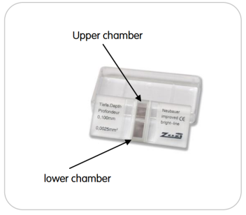
Figura 2. Câmara de Neubauer

A grade para contagem tem 3 mm x 3 mm e 9 subdivisões (quadrados) de 1 mm. Para a contagem de promastigotas usaremos os quadrados das extremidades, numerados com “1” na figura 3.
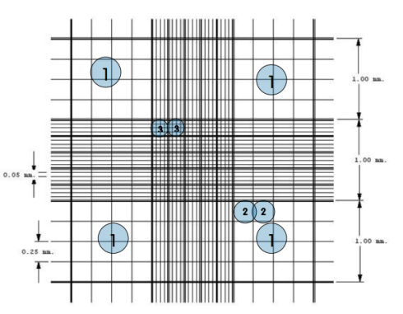
Figura 3. Grade de contagem da câmara de Neubauer.

A lamínula usada tem 22 mm de largura, e é colocada sobre o centro da câmara, cobrindo a área central. A distância entre a base da câmara e a lamínula é de 0,1 mm, o que permite o cálculo do volume na área de contagem.

Contagem:

Procedimentos já realizados:

Promastigotas de L. amazonensis foram previamente diluídos 10x em 4% de paraformaldeído (10 μL promastigotas + 90 μL 4% paraformaldeído). Esses parasitas estão mortos e podem ser manipulados com segurança.

Atividade a ser feita:

1. Cubram a câmara com a lamínula.
2. Coloquem a ponteira na pipeta e tomem 10 μL da suspensão de parasitas. Apliquem lentamente o liquido na borda da câmara de Neubauer, em contato com a lamínula, de forma que a entrada se dê por capilaridade, sem formação de bolhas (Figura 4).

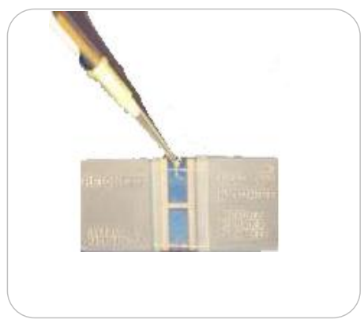
Figura 4. Aplicação de células na câmara de Neubauer.

3. Coloque a câmara no microscópio, ligue a luz e focalize até enxergar as células. Localize a área de contagem e nela os quadrados das extremidades (“1” na figura 3), contendo 16 quadrados cada.
4. Inicie a contagem usando um método zig-zag, como mostrado na figura 5.

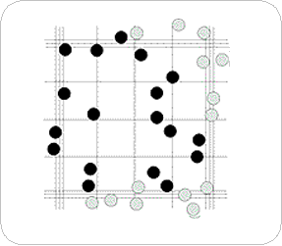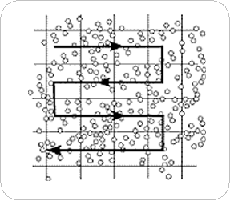
Figura 5. Método de contagem em zig-zag.

5. Diferentes laboratórios têm protocolos distintos para contagem, mas uma das regras mais usadas é a de contar as células dos limites superior e esquerdo (em preto na figura 5) e não contar as do inferior e direito (em cinza na figura 5).

Façam as contagens dos parasitas presentes nos tubos e anotem os valores na tabela da última folha. Cada amostra deve ser contada 2 ou 3 vezes, por observadores distintos.

6. Calculem a densidade de células, seguindo a fórmula abaixo, e anotem na tabela.

Densidade de células (promastigotas/mL) = número contado × 10.000 × 10

10.000 é a correção do volume do quadrado contado para 1mL e 10 corresponde à diluição usada.

Erros de 20%-30% são aceitáveis por falhas de pipetagem, volume da câmara e questões estatísticas.

Ensaio de MTT

A viabilidade celular será avaliada por MTT (3-[4,5-dimethyl-2-thiazolyl]-2,5-diphenyl-2H-tetrazolium bromide).
20 μL de MTT (5 mg/mL) foram adicionados a cada poço da placa, que foi incubada por 4 h a 25 °C.
A reação foi interrompida adicionando-se 80 μL de 10% sodium dodecyl sulfate (SDS) por poço.
A densidade óptica (DO) foi determinada a 550 nm.
Com base na tabela de dados fornecida, realize a atividade solicitada.

Cálculo da Concentração efetiva 50% (CE₅₀)

A CE₅₀ será determinada a partir de curvas de regressão sigmoidal feitas no programa Graph Pad Prism 5.0, seguindo as instruções a seguir.

Construção de Curva de CE₅₀ com o programa Graph Prism 5.0
(http://www.graphpad.com/scientific-software/prism/)

Abrir um novo arquivo conforme as setas:
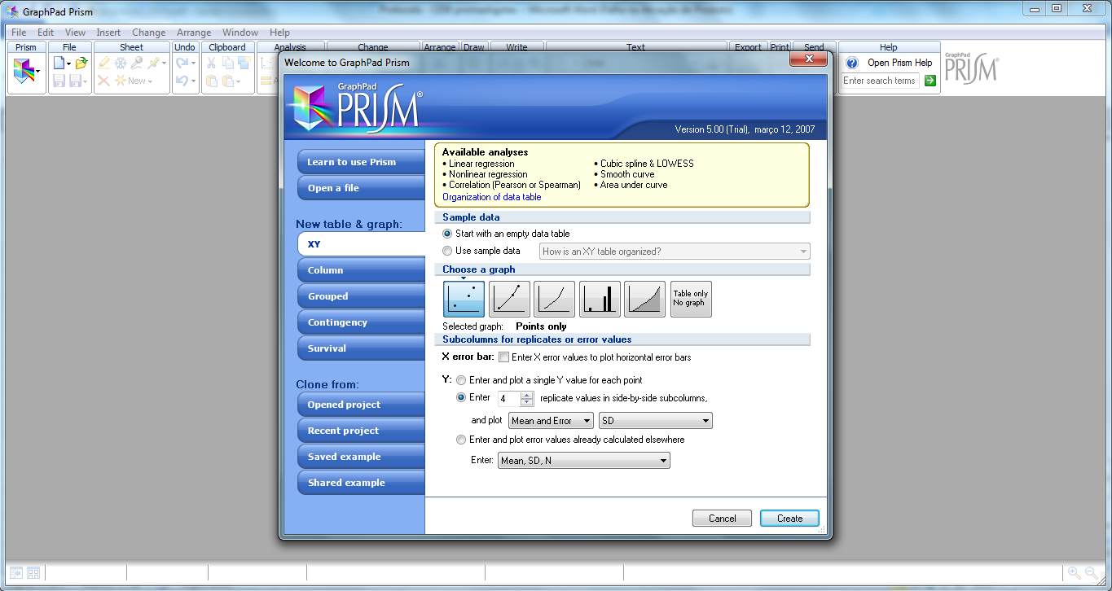

Digitar as concentrações na primeira coluna (X), em ordem decrescente e as DOs ou porcentagens nas demais (A:Y1, A:Y2, A:Y3 e AY4). No controle não tratado, digitar um valor de concentração pelo menos 10 vezes menor do que a menor concentração usada.
Observação: Quando for usar os valores de D.O. do ensaio por MTT, excluir o valor do branco antes.

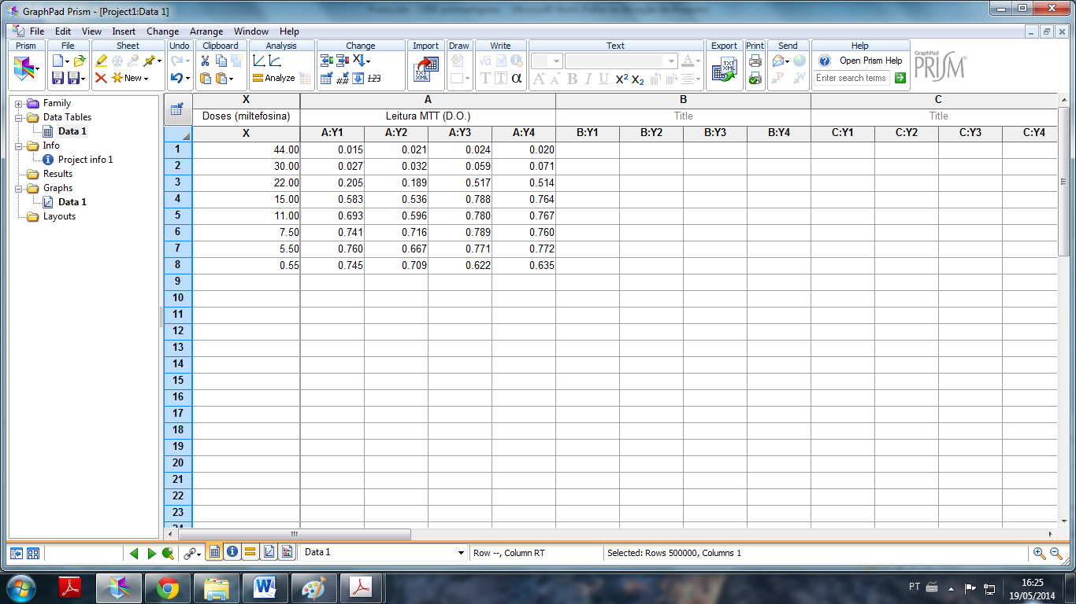

Para fazer a média das quadruplicatas:

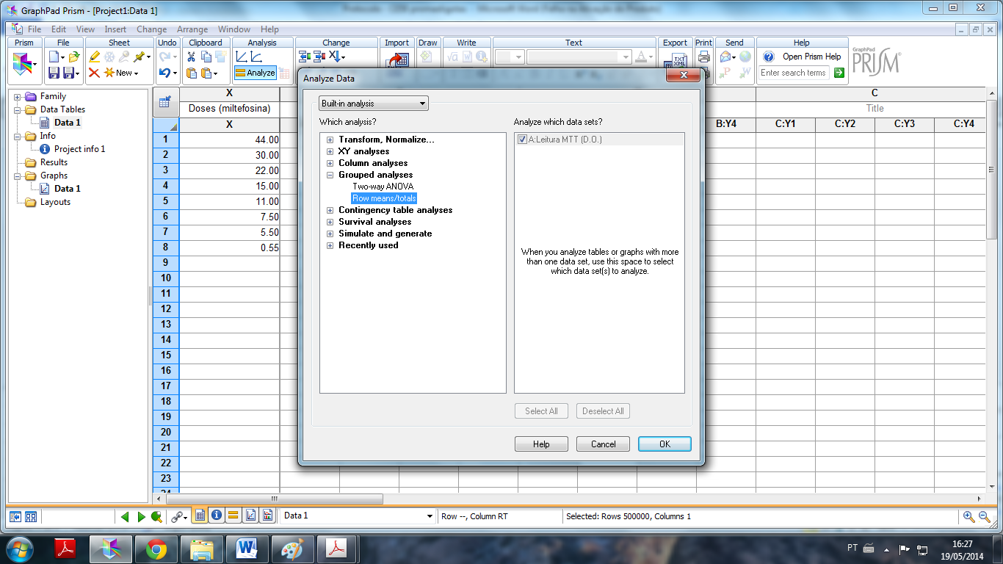

Em seguida:
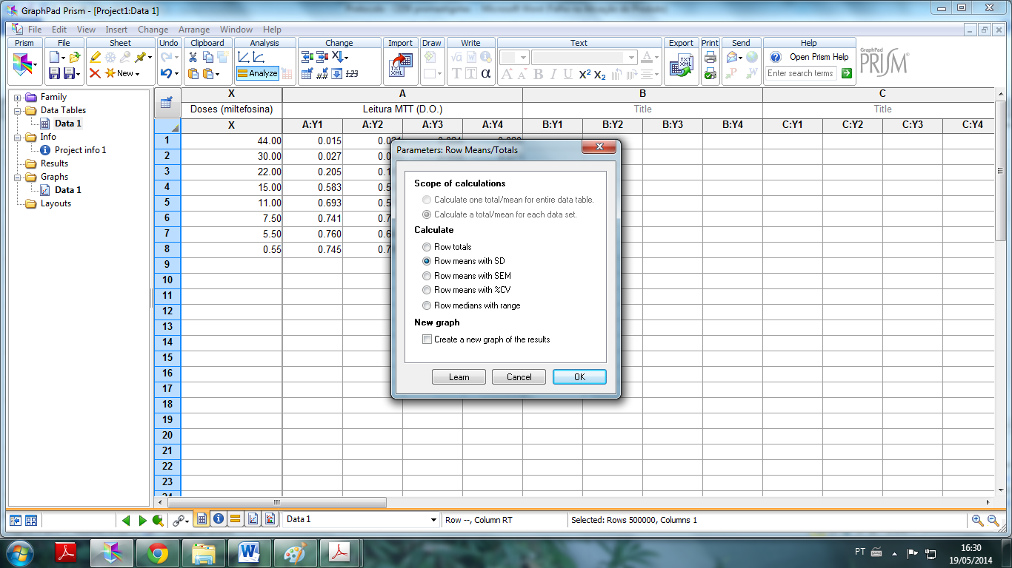

Para transformar os valores em log:

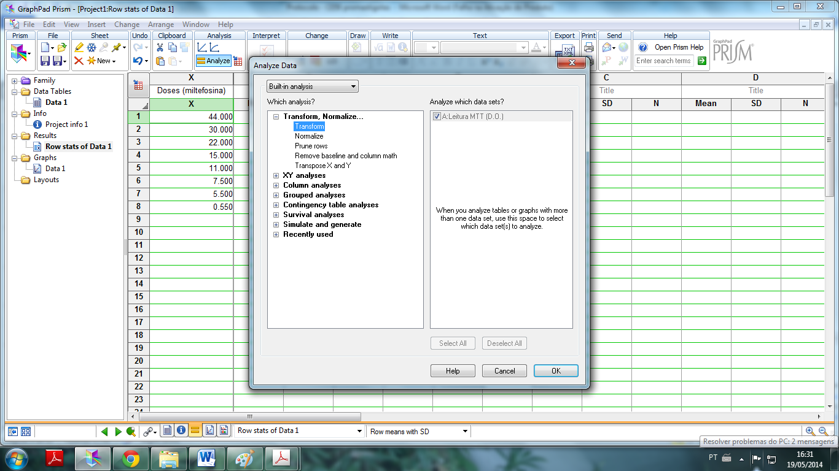

Em seguida:

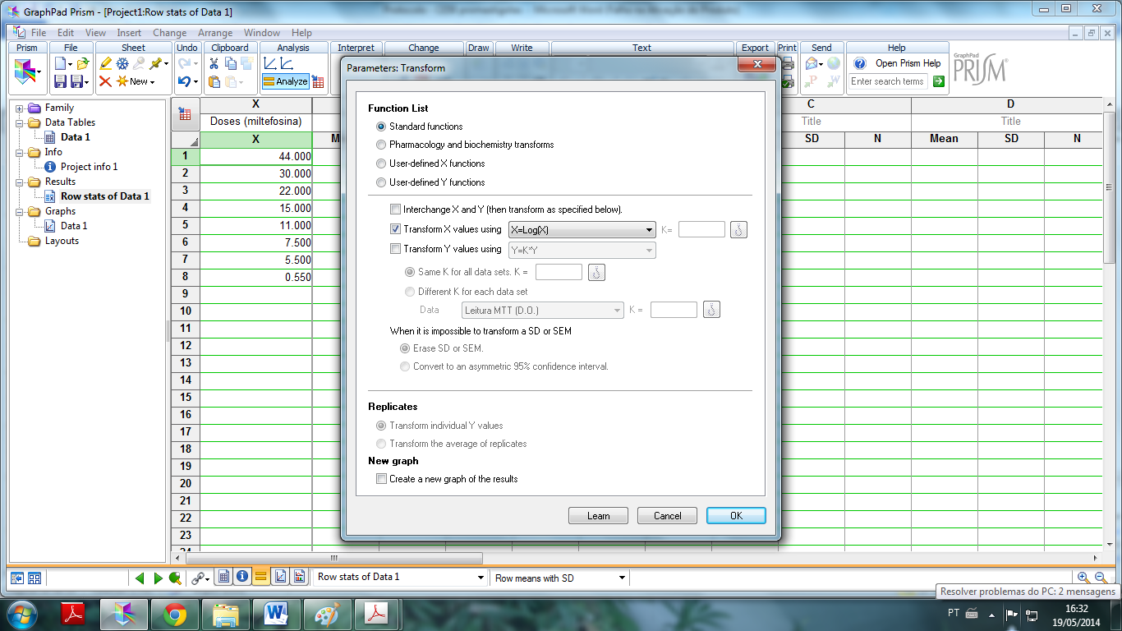

Para normalizar os valores de acordo com o controle não tratado:

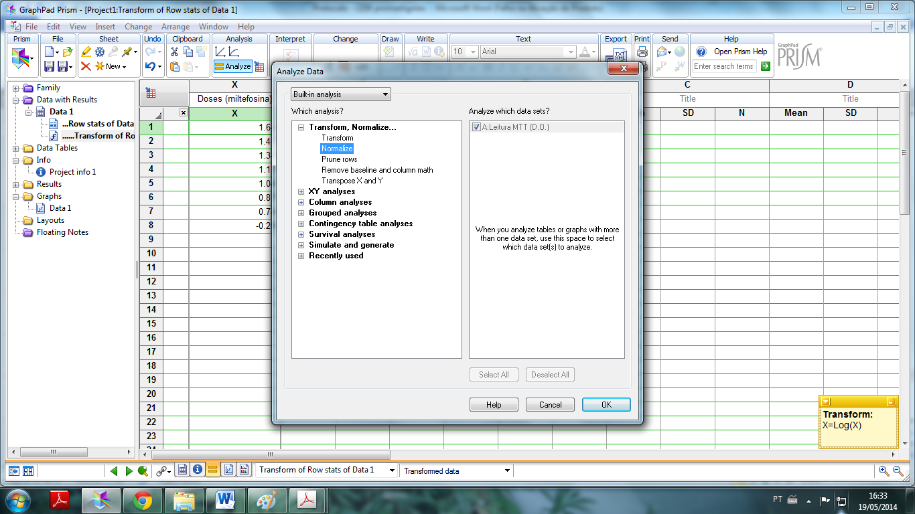

Em seguida:
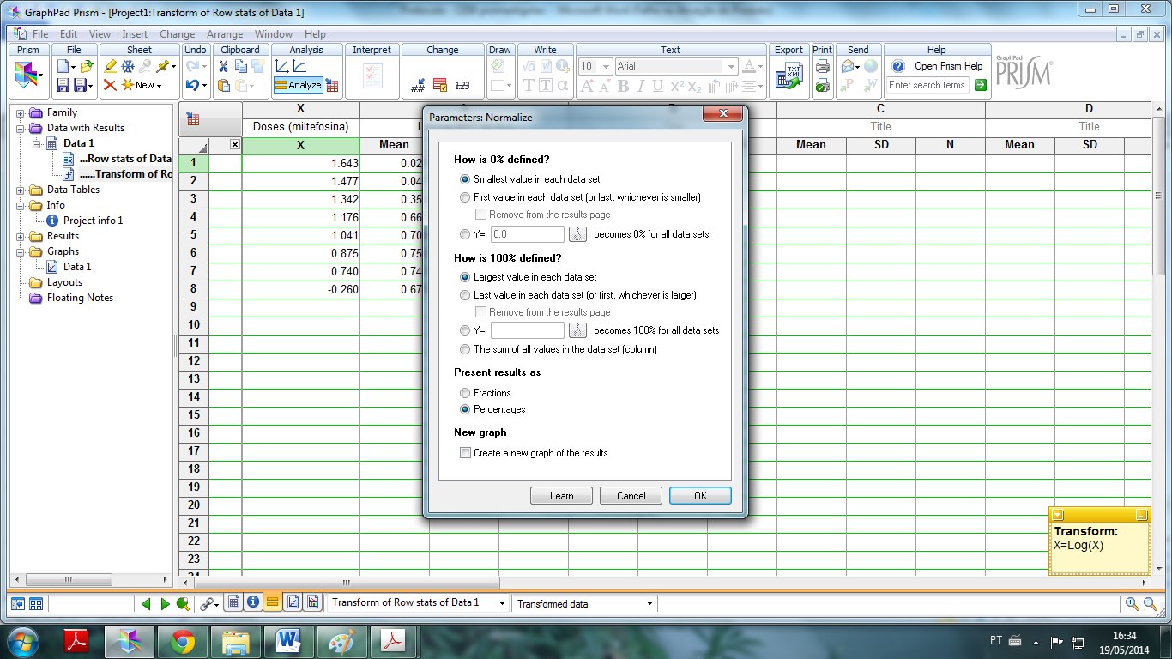

Para fazer a regressão não linear:
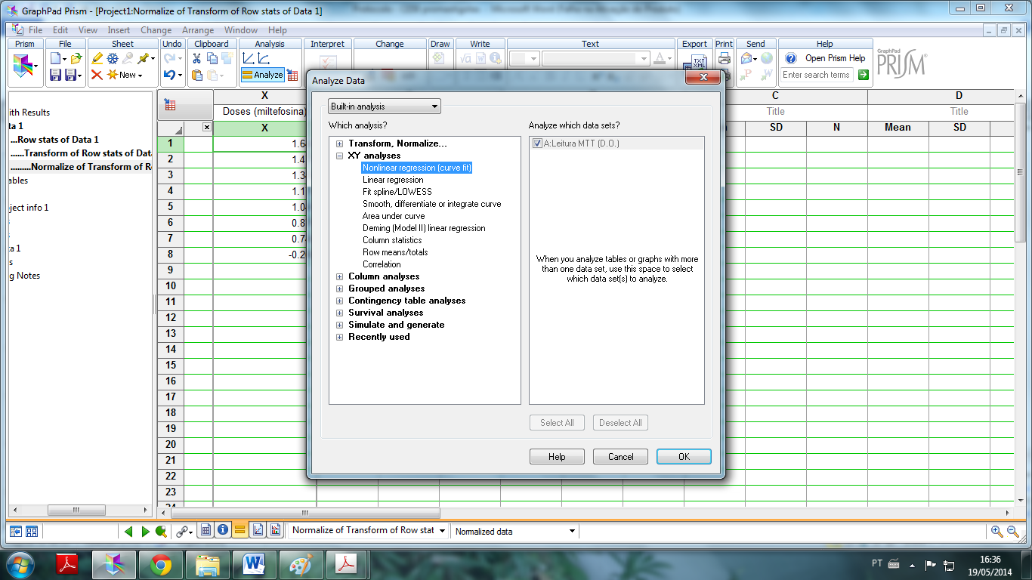
Em seguida:
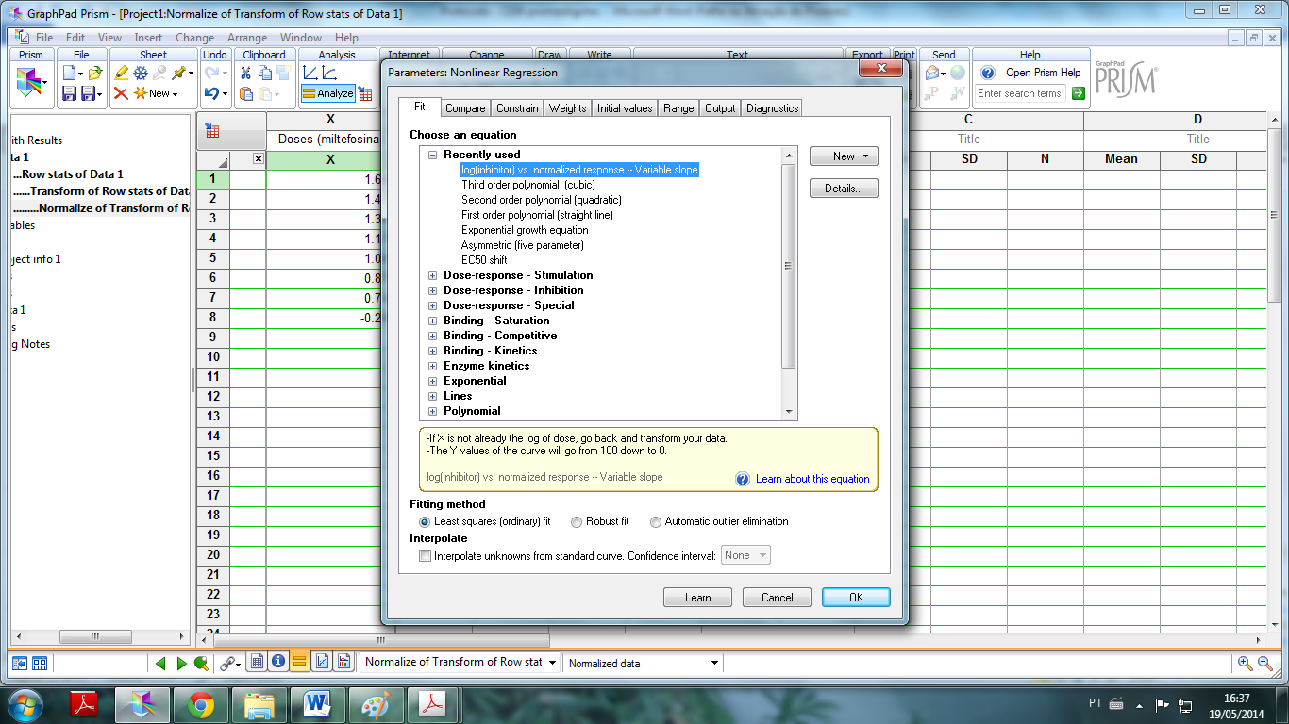

Para ver o resultado de CE₅₀ e IC95%:
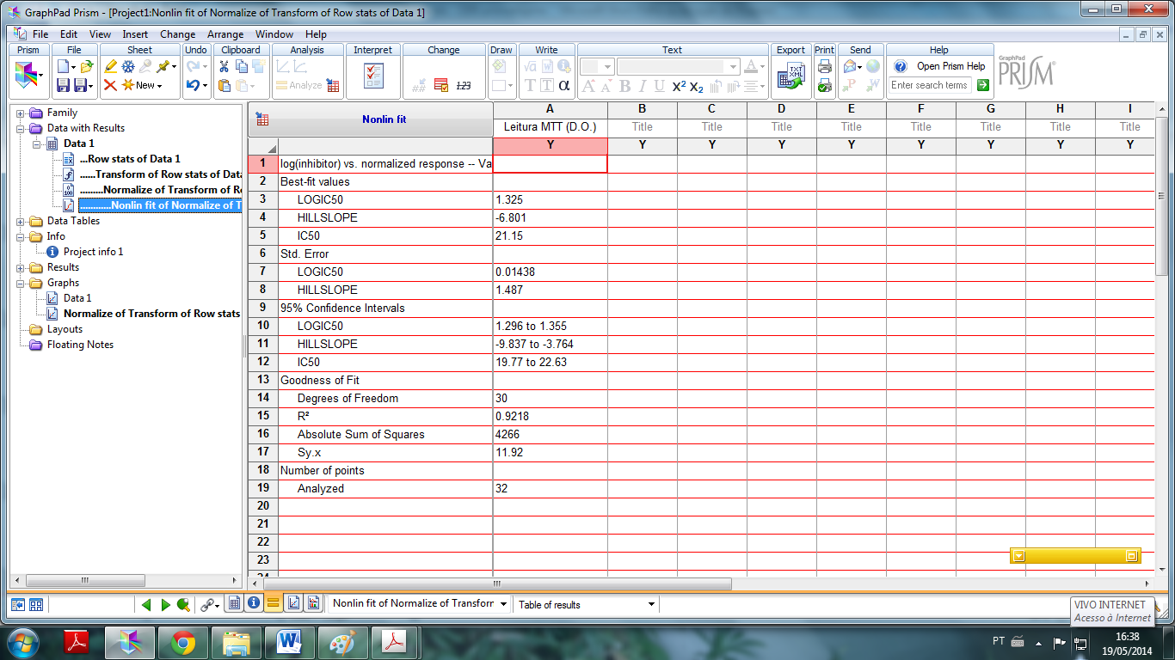
Para ver a curva de CE₅₀:
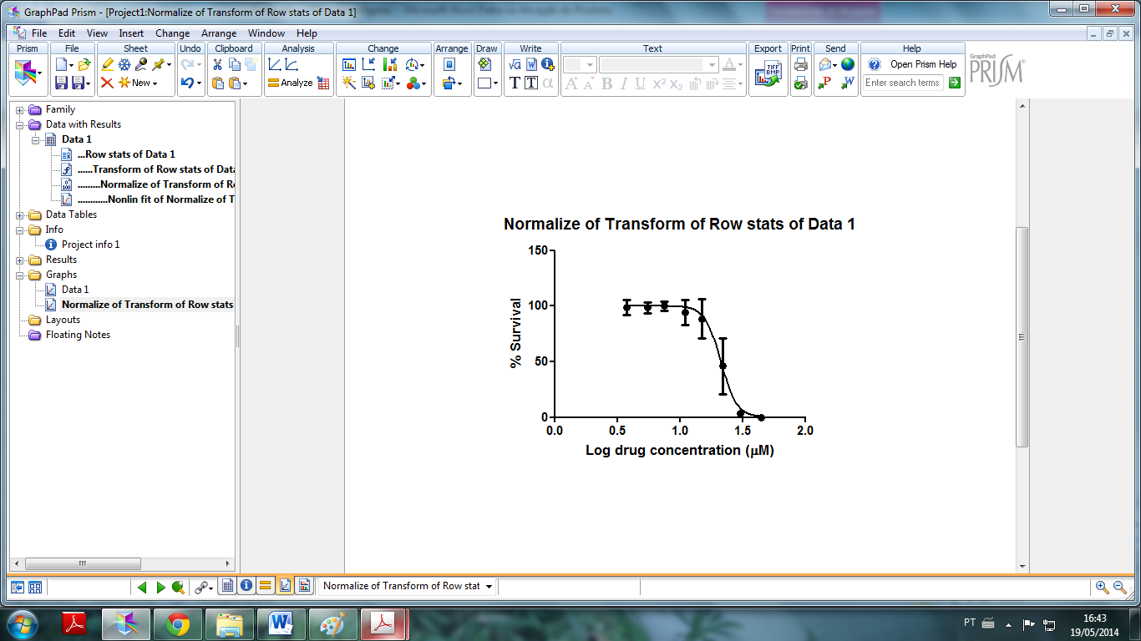

Observação de tripanosomatídeos não patogênicos ao homem

Montem lâminas com 10 μl das culturas das garrafas A, B, C e D, cobrindo com lamínulas. Observem ao microscópio e desenhem as formas presentes na folha de atividades.

AULA PRÁTICA 2- 27/05/2014

Grupo:
1.
2.
3.
4.
5.
6.

Contagem de promastigotas
Anote a contagem dos 16 quadrados na tabela abaixo. Essa contagem deve ser repetida por mais um ou dois observadores.
Anote o valor da média das contagens na coluna “média”
Calcule e anote a densidade de células das amostras seguindo a fórmula fornecida no roteiro.

Fármaco: ( ) miltefosina ( ) anfotericina B ( ) raloxifeno
 | 1 | 2 | média | densidade
A
B
C
D
E
F
G
H

Ensaio de MTT
Com base nos dados fornecidos para seu fármaco, construa um gráfico de histograma (média e desvio padrão) mostrando a % de viabilidade em cada concentração de fármaco. A viabilidade 100% corresponde ao número de células no poço sem tratamento, portanto as demais % devem ser calculadas com base na média de células na condição sem tratamento.

Cálculo de CE₅₀
Com base nos valores fornecidos, construa a curva sigmoidal e calcule o valor de CE₅₀ para seu fármaco.

Observação de tripanossomatídeos não patogênicos ao homem

Após análise ao microscópio, desenhe as formas observadas para cada cultura, anotando o aumento usado (objetiva e ocular).

